
หน่วยการเรียนรู้ที่ ๒
มาตรา ก กา

เวลา ๖ ชั่วโมง

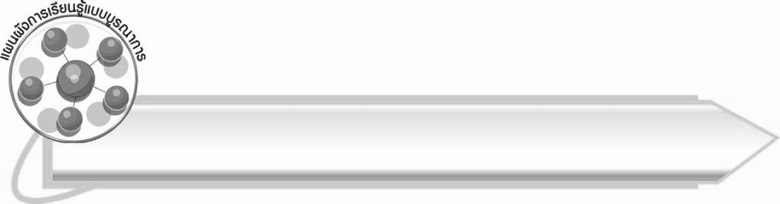
แผนผังการเรียนรู้แบบบูรณาการ

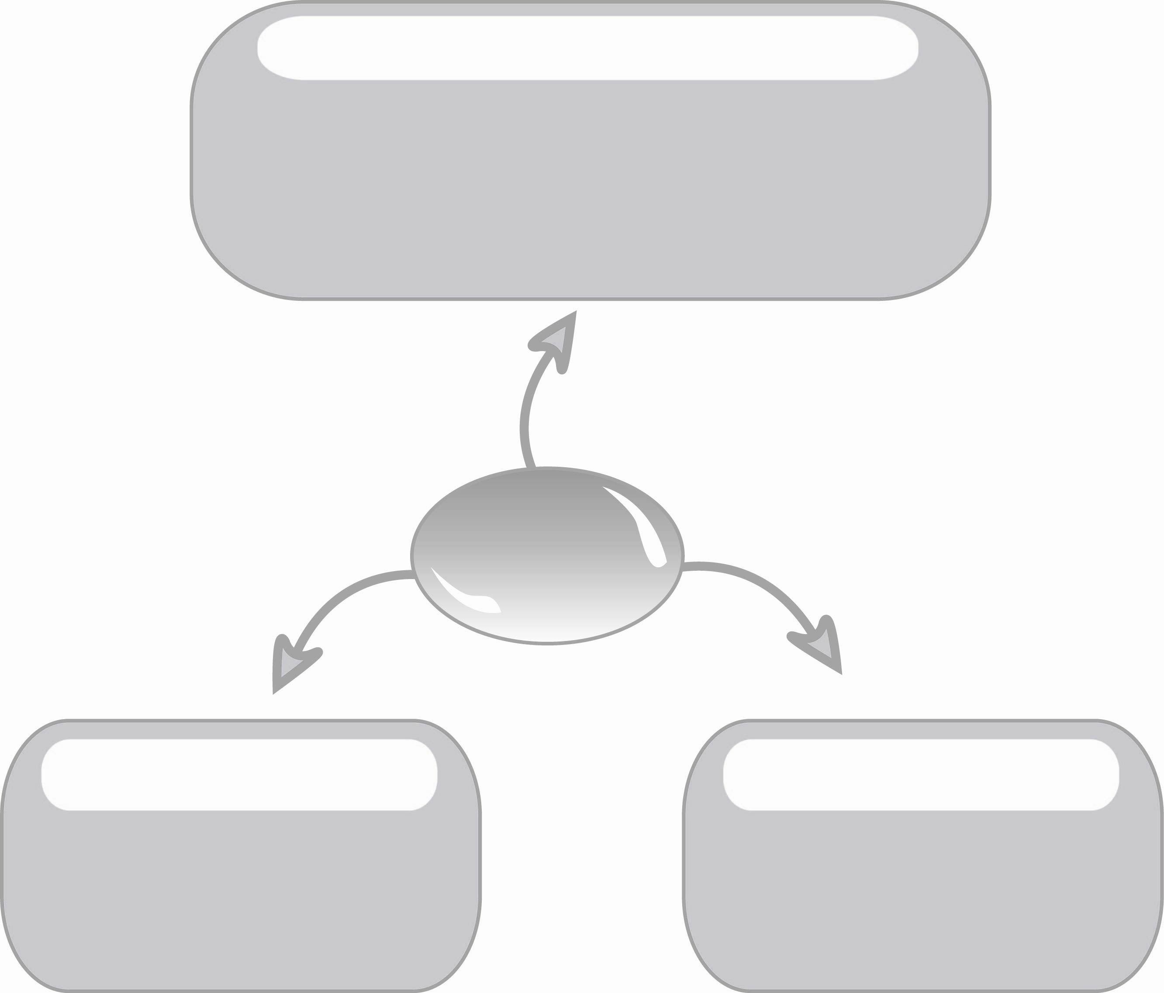
การงานอาชีพและเทคโนโลยี

๐ รวบรวมชื่อเครื่องใช้ในครัวที่เป็นคำในมาตรา ก กา
๐ รวบรวมชื่ออาหาร ผัก ผลไม้ และดอกไม้
ที่เป็นคำในมาตรา ก กา
มาตรา ก กา

ศิลปะ

๐ รวบรวมชื่อสัตว์ที่เป็นคำ
ในมาตรา ก กา
วิทยาศาสตร์

๐ การร้องเพลง ลา มะลิลา แม่ ก กา
๐ การวาดภาพคำในมาตรา ก กา

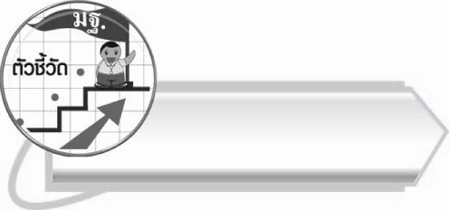
ตัวชี้วัด

๐ อ่านออกเสียงคำ คำคล้องจอง ข้อความ และบทร้อยกรองง่ายๆ ได้ถูกต้อง (มฐ.ท ๑.๑ ป.๒/๑)
๐ อธิบายความหมายของคำและข้อความที่อ่าน (มฐ.ท ๑.๑ ป.๒/๒)
๐ คัดลายมือตัวบรรจงเต็มบรรทัด (มฐ.ท ๒.๑ ป.๒/๑)
๐ เขียนสะกดคำและบอกความหมายของคำ (มฐ.ท ๔.๑ ป.๒/๒)

มาตรา ก กา
แผนการจัดการเรียนรู้ที่ ๑

หน่วยการเรียนรู้ที่ ๒
รู้จัก แม่ ก กา

ชั้นประถมศึกษาปีที่ ๒ เวลา ๑ ชั่วโมง
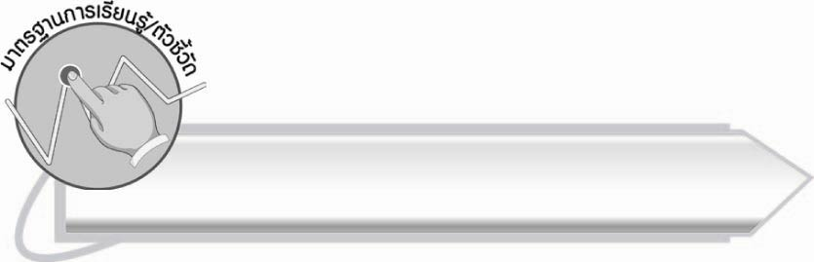
มาตรฐานการเรียนรู้/ตัวชี้วัด

มาตรฐานการเรียนรู้
มาตรฐาน ท ๑.๑ ใช้กระบวนการอ่านสร้างความรู้และความคิดเพื่อนำไปใช้ตัดสินใจ
แก้ปัญหาในการดำเนินชีวิต และมีนิสัยรักการอ่าน
ตัวชี้วัด
มฐ.ท ๑.๑ ป. ๒/๑ อ่านออกเสียงคำ คำคล้องจอง ข้อความ และบทร้อยกรองง่ายๆได้ถูกต้อง


จุดประสงค์การเรียนรู้สู่ตัวชี้วัด

๑. อธิบายลักษณะของคำที่อยู่ในมาตรา ก กา (K)
๒. อ่านออกเสียงคำในมาตรา ก กา ได้ (P)
๓. กระตือรือร้นในการร่วมกิจกรรม (A)

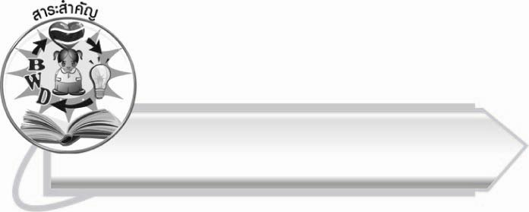
สาระสำคัญ

คำที่ไม่มีตัวสะกดจัดเป็นคำในมาตรา ก กา
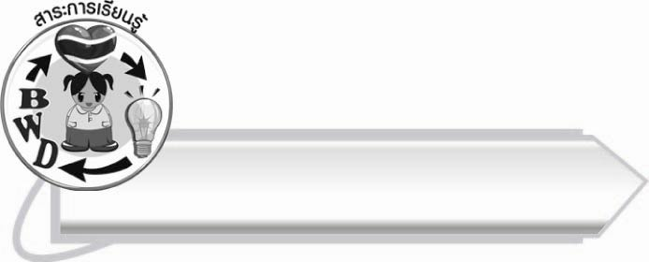
สาระการเรียนรู้

๑. ความรู้
มาตรา ก กา
๒. ทักษะ/กระบวนการ/กระบวนการคิด
การให้เหตุผล การจำแนก การปฏิบัติ/การสาธิต การสรุปความรู้
๓. คุณลักษณะอันพึงประสงค์
ซื่อสัตย์สุจริต มีวินัย ใฝ่เรียนรู้ มุ่งมั่นในการทำงาน รักความเป็นไทย

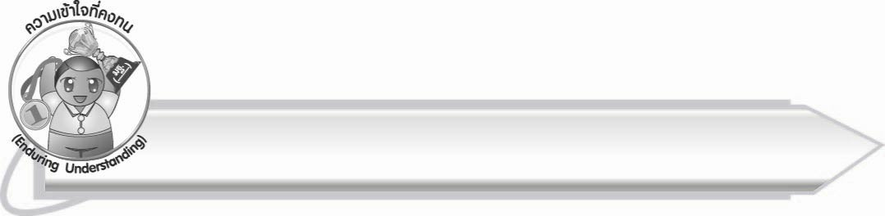
ความเข้าใจที่คงทน (Enduring Understanding)

นักเรียนสามารถสรุปได้ว่า คำที่ไม่มีตัวสะกดจัดเป็นคำในมาตรา ก กา


ชิ้นงานหรือภาระงาน (หลักฐาน ร่องรอยแสดงความรู้)

กิจกรรมการอ่านออกเสียงคำ การอธิบายความหมายของคำ

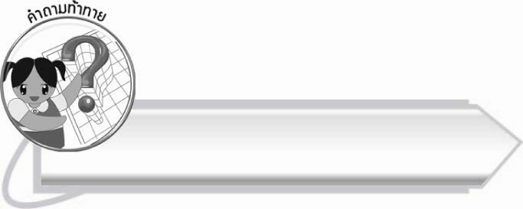
คำถามท้าทาย

คำที่ไม่มีตัวสะกดมีความหมายทุกคำหรือไม่
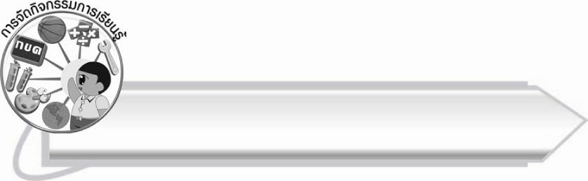
การจัดกิจกรรมการเรียนรู้

๑. ครูแจกบัตรคำให้นักเรียนทุกคนอ่าน เมื่อปรบมือหนึ่งครั้งให้นักเรียนเปลี่ยนบัตรคำ โดยส่งบัตรคำของนักเรียนให้เพื่อนทางขวามือ และนักเรียนรับบัตรคำใหม่จากเพื่อนทางซ้ายมือ ครูปรบมือ ๑๐ ครั้ง ระยะห่างครั้งละ ๕ - ๑๐ วินาที ตามความสามารถในการอ่านของนักเรียน
๒.ให้นักเรียนอ่านออกเสียงบัตรคำทีละคนและแบ่งกลุ่มเป็น ๓ กลุ่ม โดยให้นักเรียนฝึกสังเกต
ความแตกต่างของคำ และให้เหตุผลในการแบ่งกลุ่มได้ ช่วยกันตรวจสอบและแก้ไขให้ถูกต้อง

กลุ่มที่ ๑ คำที่มีตัวสะกด
มดแดง เด็กน้อย บ้านช่อง ข้าวสวย แก้มสาว
ต้นส้ม ลูกโป่ง จานชาม หมอนข้าง กล่องข้าว
หาบของ เครื่องสูบ มากมาย แจกข้าว เสียงดัง

กลุ่มที่ ๒ คำที่ไม่มีตัวสะกด
ไฟฟ้า มะลิ อีกา ปูนา ปู่ย่า หมาดุ ขาเก เกเร
กะปิ ดีใจ สีดา ตาโต เฮฮา เอะอะ มาหา พี่ใหญ่

กลุ่มที่ ๓ คำที่มีตัวสะกดและไม่มีตัวสะกด
รถไฟ ดอกไม้ น้อยหน่า ตายาย ห่วงใย
ข้างใน ดวงใจ สีแดง พ่อบ้าน เด็กดี
กระจก วัดวา วันพระ ข้อสอบ ตัวผึ้ง

๓.ให้นักเรียนกลุ่มที่ ๒ คำที่ไม่มีตัวสะกดออกมาติดบัตรคำบนกระดาน และอ่านออกเสียงพร้อมกัน ช่วยกันแยกเป็นคำที่ประสมด้วยสระเสียงสั้น และสระเสียงยาว
๔. ครูติดแถบประโยคให้นักเรียนฝึกอ่านสะกดคำ ได้แก่คำว่า มะไฟ น้ำพุ กระเช้า เวลา ถั่วพู พ่อแม่
๕. นักเรียนฝึกอ่านสะกดคำเพิ่มเติมจากบัตรคำบนกระดาน
๖. ให้นักเรียนและครูร่วมกันสรุปความรู้ ดังนี้
๐ คำที่ไม่มีตัวสะกดจัดเป็นคำในมาตรา ก กา

๗. ให้นักเรียนร่วมกันแสดงความคิดเห็น โดยครูใช้คำถามท้าทาย ดังนี้
๏ คำที่ไม่มีตัวสะกดมีความหมายทุกคำหรือไม่

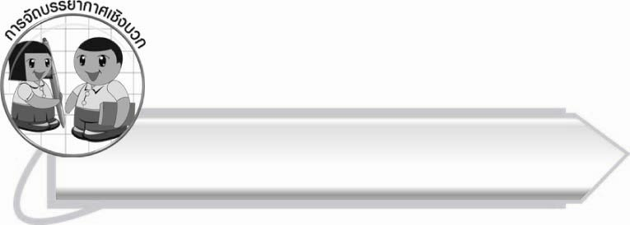
การจัดบรรยากาศเชิงบวก

ให้นักเรียนฝึกทักษะการอ่านออกเสียง และทำกิจกรรมด้วยความสนุกสนาน ครูเป็นผู้แนะนำเพิ่มเติมและให้กำลังใจ

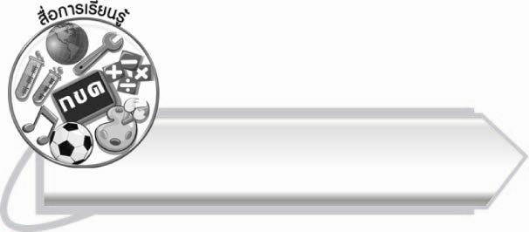
สื่อการเรียนรู้

๑. บัตรคำ
๒. แถบประโยค

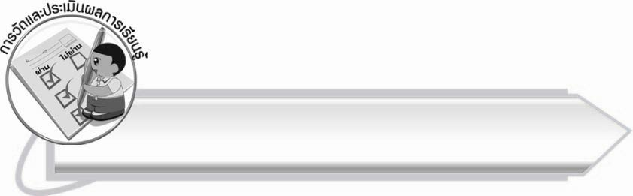
การวัดและประเมินผลการเรียนรู้

๑. วิธีการวัดและประเมินผล
๑.๑ สังเกตพฤติกรรมของนักเรียนในการเข้าร่วมกิจกรรม
๑.๒ สังเกตพฤติกรรมของนักเรียนในการเข้าร่วมกิจกรรมกลุ่ม
๒. เครื่องมือ
๒.๑ แบบสังเกตพฤติกรรมการเข้าร่วมกิจกรรม
๒.๒ แบบสังเกตพฤติกรรมการเข้าร่วมกิจกรรมกลุ่ม
๓. เกณฑ์การประเมิน
๓.๑ การประเมินพฤติกรรมการเข้าร่วมกิจกรรม
ผ่านตั้งแต่ ๒ รายการ ถือว่า ผ่าน
ผ่าน ๑ รายการ ถือว่า ไม่ผ่าน
๓.๒ การประเมินพฤติกรรมการเข้าร่วมกิจกรรมกลุ่ม
คะแนน ๙-๑๐ ระดับ ดีมาก
คะแนน ๗-๘ ระดับ ดี
คะแนน ๕-๖ ระดับ พอใช้
คะแนน ๐-๔ ระดับ ควรปรับปรุง
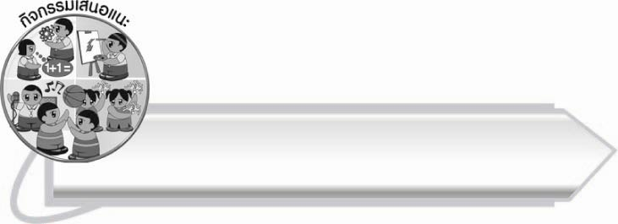
กิจกรรมเสนอแนะ

ให้นักเรียนช่วยกันคิดคำมาตรา ก กา ที่เป็นชื่อสัตว์ ชื่อผลไม้ และชื่อสิ่งของ

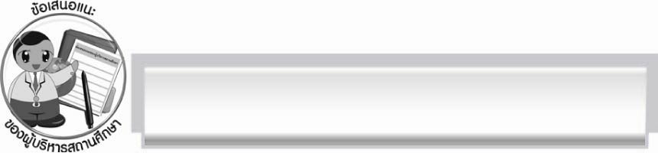
ข้อเสนอแนะของผู้บริหารสถานศึกษา
______________________________________________________________________________
______________________________________________________________________________
____________________________________________________ __________________________
______________________________________________________________________________
______________________________________________________________________________
______________________________________________________________________________
______________________________________________________________________________
______________________________________________________________________________
______________________________________________________________________________
______________________________________________________________________________
______________________________________________________________________________
______________________________________________________________________________
______________________________________________________________________________
______________________________________________________________________________
______________________________________________________________________________
______________________________________________________________________________
______________________________________________________________________________
______________________________________________________________________________
______________________________________________________________________________
______________________________________________________________________________
______________________________________________________________________________
______________________________________________________________________________
______________________________________________________________________________
______________________________________________________________________________

ลงชื่อ_________________________ (ผู้บริหารสถานศึกษา)
(_________________________)
________/________/_______


บันทึกหลังการสอน

ผลการจัดการเรียนการสอน

______________________________________________________________________________
______________________________________________________________________________
______________________________________________________________________________
______________________________________________________________________________
______________________________________________________________________________
______________________________________________________________________________

ปัญหา / อุปสรรค

______________________________________________________________________________
______________________________________________________________________________
______________________________________________________________________________
______________________________________________________________________________
______________________________________________________________________________
______________________________________________________________________________

แนวทางแก้ไข

______________________________________________________________________________
______________________________________________________________________________
______________________________________________________________________________
______________________________________________________________________________
______________________________________________________________________________
______________________________________________________________________________

ลงชื่อ_____________________________ (ผู้บันทึก)
(_________________________)
________/________/_______

